兴国县老干部活动中心2023年
单位预算编制说明

目 录

第一部分 兴国县老干部活动中心概况
一、单位主要职责
二、单位基本情况
第二部分 兴国县老干部活动中心预算情况说明
一、老干部活动中心2023年单位预算收支情况说明
二、老干部活动中心“三公”经费预算情况说明
第三部分 兴国县老干部活动中心预算表
一、《收支预算总表》
二、《单位收入总表》
三、《单位支出总表》
四、《财政拨款收支总表》
五、《一般公共预算支出表》
六、《一般公共预算基本支出表》
七、《一般公共预算“三公”经费支出表》
八、《政府性基金预算支出表》
九、《国有资本经营预算支出表》
十、《项目支出绩效目标表》
第四部分 名词解释

第一部分 兴国县老干部活动中心概况

一、单位主要职责
贯彻执行党和国家的老干部工作方针、政策，会同有关单位研究拟定切合本县实际的老干部工作政策、规定；了解掌握全县老干部工作的信息和动态，解决新情况和新问题；负责全县离退休干部的“两项待遇”的贯彻落实，完善老干部的保障机制；负责全县离退休干部的政治学习，帮助抓好老干部党支部建设和老干部思想政治工作；指导协调有关单位办理县级离休干部和科级退休干部的丧事治理工作；负责在外兴国籍老干部及其家属子女返县的接待工作；负责抓好老干部活动中心和县老年大学的日常管理工作；指导县关心下一代工作。
二、单位基本情况
2023年老干部活动中心共设3个内设机构，包括：综合股、关心下一代工作服务股、老干部活动服务股。
编制人数小计10人,其中：行政编制人数0人,参照公务员管理的事业编制人数0人,全部补助事业编制人数10人,自收自支编制人数0人。实有人数小计9人,其中：在职人数小计9人,行政在职人数0人,参照公务员管理的事业单位在职人数0人,全部补助事业在职人数9人。离休人数小计0人,退休人数小计2人,退职人员0人,遗属人数1人。

第二部分 兴国县老干部活动中心预算情况说明

一、2023年单位预算收支情况说明
（一）收入预算情况
2023年本单位收入预算总额438.99万元，较上年预算安排减少76.83万元，减少14.9%。增减变化主要原因是：减少变化主要原因是：根据财政预算资金“零基预算”管理要求，2022年未使用结余指标统一归集国库管理，不形成2022年结余结转至2023年。而2022年预算总收入515.82万元，包括2022年当年预算收入405.38万元和2021年结余收入110.43万。因此2023年预算收入总额较上年预算安排减少76.83万元。
其中：财政拨款收入388.99万元,较上年预算安排增加56.13万元;政府性基金预算收入0万元,较上年预算安排相等;事业收入0万元,较上年预算安排相等;上级补助收入 0 万元,较上年预算安排相等；其他收入50万元，较上年预算安排减少22.53万元，上年结余收入0万元，较上年预算安排减少110.43万元。
（二）支出预算情况
2023年本单位支出预算总额438.99万元，较上年预算安排减76.83万元，减14.9%。增减变化主要原因是：2022年支出预算包含2021年结转（结余）预算支出110.43万元，2023年预算安排没有上年结转（结余）预算支出，形成一般公共服务项目支出和其他项目支出较上年预算安排减少。具体为：
按支出项目类别及经济分类科目划分：基本支出141.21万元，较上年预算安排增15.72万元，其中：工资福利支出114.60万元，商品和服务支出7.49万元，对个人和家庭的补助 19.12万元，资本性支出0万元。项目支出297.78万元，较上年预算安排减92.55万元，其中：工资福利支出7.3万元，商品和服务支出220.48万元，对个人和家庭的补助0万元，资本性支出20万，其他支出50万元。
按支出功能分类科目划分按支出功能分类科目划分：一般公共服务支出341.98万元,较上年预算安排减少64.04万元;社会保障和就业支出31.69万元,较上年预算安排增加12.7万元;卫生健康支出4.69万元,较上年预算安排减少3.48万元;住房保障支出10.63万元,较上年预算安排增加0.52万元。其他支出 50万元,较上年预算安排减少22.53万元。
（三）财政拨款支出情况
2023年本单位财政拨款（补助）支出预算388.99万元，占本年支出预算额的88.6%，较上年预算安排增加56.13万元。增减变化主要原因是：2022年预算支出总额515.82万元包含2022年财政拨款（补助）支出预算332.86万元、其他支出72.53万元、上年结转（结余）预算支出110.43万，其他支出和上年结转（结余）预算支出占总预算支出36%，比重较大。而根据财政预算资金“零基预算”管理要求，2022年未使用结余指标统一归集国库管理，不形成2022年结余结转至2023年，2023年其他支出和上年结转（结余）预算支出只占总预算支出11%，比重较小，造成2023年财政拨款（补助）预算支出比2022年预算安排同比增加。具体为：
按支出项目类别及经济分类科目划分：基本支出141.21万元，较上年预算安排增25.73万元，其中：工资福利支出114.60万元，商品和服务支出7.49万元，对个人和家庭的补助 19.12万元。项目支出247.78万元，较上年预算安排增30.4万元，其中：工资福利支出7.3万元，商品和服务支出220.48万元，资本性支出20万。
按支出功能分类科目划分按支出功能分类科目划分：一般公共服务支出341.98万元,较上年预算安排增加36.37万元;社会保障和就业支出31.69万元,较上年预算安排增加22.72万元;卫生健康支出4.69万元,较上年预算安排减少3.48万元;住房保障支出10.63万元,较上年预算安排增加0.52万元。
（四）政府性基金情况
本单位无政府性基金预算拨款安排的支出。
（五）机关运行经费等重要事项的说明
2023年单位机关运行费预算202.99万元，比2022年预算增加195.79万元，增长2719％。增减变化主要原因是：年度安排的老年大学业务费、关工委业务费、县级退休干部活动经费等项目经费支出均在其他商品和服务支出里面。
按照《地方预决算公开操作规程》明确的口径，机关运行费指各单位的公用经费，包括办公及印刷费、邮电费、差旅费、会议费、福利费、日常维修费、专用材料及一般设备购置费、办公用房水电费、办公用房取暖费、办公用房物业管理费、公务用车运行维护费以及其他费用。
（六）政府采购情况
2023年单位政府采购总额20万元，其中：政府采购货物预算20万元、政府采购工程预算0万元、政府采购服务预算0 万元。
（七）国有资产占有使用情况
截至2022年12月31日单位共有车辆0辆，其中：一般公务用车0辆、执法执勤用车0辆。
2023年本单位预算安排购置车辆0辆，无安排购置单位价值200万元以上大型设备。
（八）绩效目标设置情况
2023年实行绩效目标管理的项目9个，涉及资金297.78万元，其中：
2023年实行绩效目标管理的项目9个，涉及资金297.78万元。其中：
（一）项目名称：退休干部2023年经费项目
1.项目概述：为充分做好了解掌握全县退休老干部工作的信息和动态，解决新情况和新问题，指导协调好有关部门办理退休干部的丧事治理工作，需要保障必须的工作经费。
2.立项依据：单位基本职能及三定方案
3.实施主体：兴国县老干部活动中心
4.实施周期：2023年
5.年度预算安排：89万元
6.年度绩效目标：县级退休干部支部活动经费15万元；2.退休干部活动经费26.4万元；3.科级干部管理费5万元；4.离退休管理费9万元；5.重阳、春节、八一慰问金25.6万元；6.治丧走访8万元。
（九）国有资本经营情况
无使用国有资本经营预算拨款安排的支出

二、2023年“三公”经费预算情况说明
2023年兴国县老干部活动中心单位“三公”经费一般公共预算安排15万元。其中：
因公出国（境）费0万元，比上年0万元，主要原因是：未安排因公出国经费。
公务接待费15万元，比上年增（减）0万元，主要原因
是：与上年公务接待费安排金额一致，无增减。
公务用车运行维护费0万元，比上年减3万元，
主要原因是：单位已无公车，本年度未安排公务用车运行维护费。
公务用车购置费0万元，比上年增（减）0万元，主要
原因是：未安排公务用车购置费用。

第三部分 兴国县老干部活动中心2023年单位预算表
一、《收支预算总表》
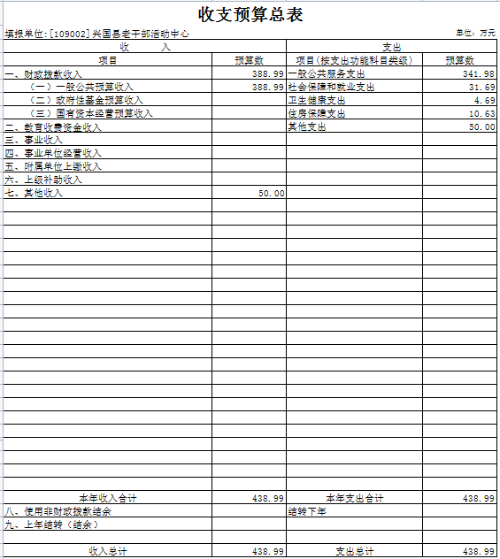
二、《单位收入总表》
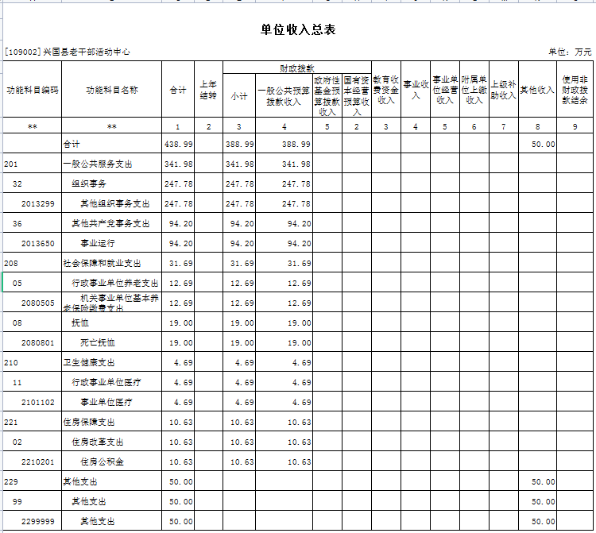
三、《单位支出总表》
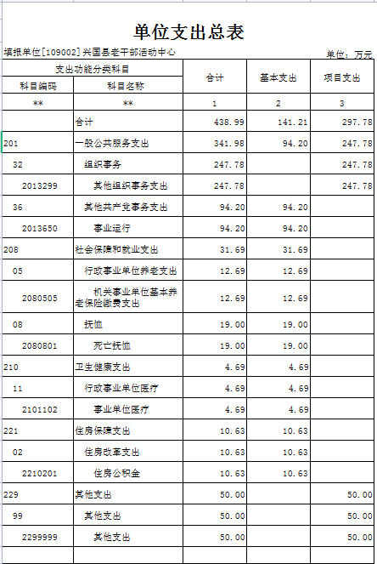
四、《财政拨款收支总表》
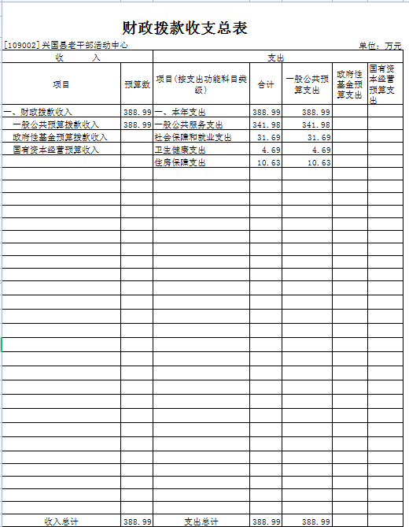
五、《一般公共预算支出表》
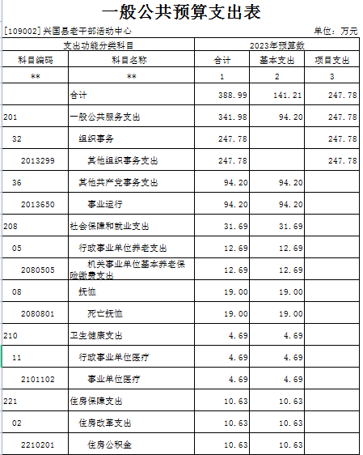

六、《一般公共预算基本支出表》

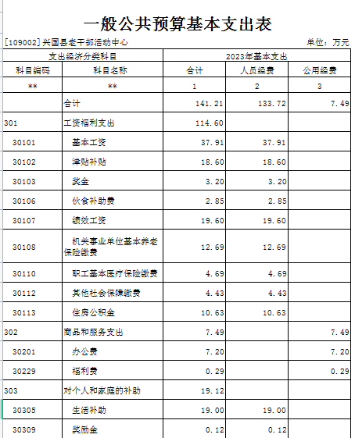
- 《一般公共预算“三公”经费支出表》

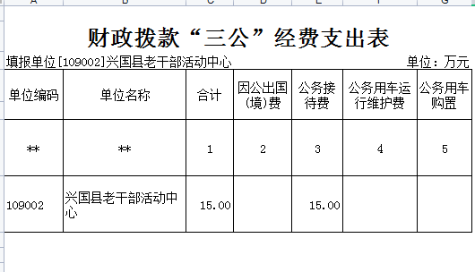

- 《政府性基金预算支出表》

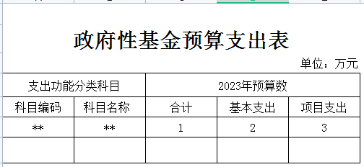

- 《国有资本经营预算支出表》
注：若为空表，则为该部门（单位）无国有资本经营预算收支
国有资本经营预算支出表
填报单位:[109002]兴国县老干部活动中心 |  |  |  | 单位：万元
支出功能分类科目 |  | 2023年预算数
科目编码 | 科目名称 | 合计 | 基本支出 | 项目支出
** | ** | 1 | 2 | 3

- 《项目支出绩效目标表》

退休干部2023年经费项目
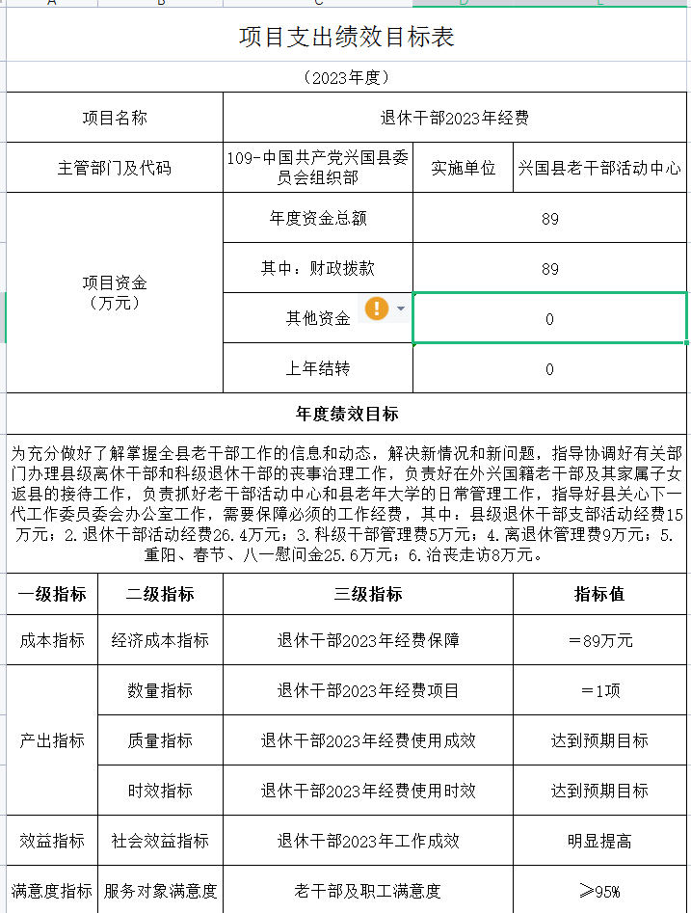

9、老干部活动中心2023年其他资金经费项目
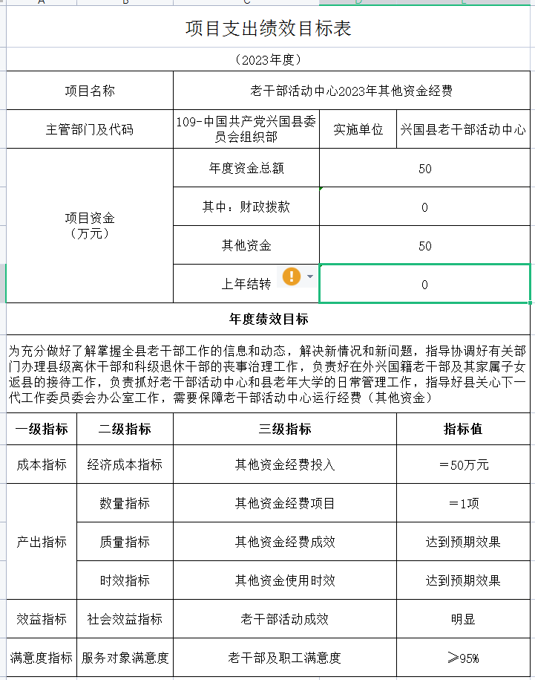

第四部分 名词解释

一、收入科目
（一）财政拨款：指县本级财政当年拨付的资金。
（二）事业收入：指事业单位开展专业业务活动及辅助活动取得的收入。
（三）事业单位经营收入：指事业单位在专业业务活动及辅助活动之外开展非独立核算经营活动取得的收入。
（四）其他收入：指除财政拨款、事业收入、事业单位经营收入等以外的各项收入。
（五）附属单位上缴收入：反映事业单位附属的独立核算单位按规定标准或比例缴纳的各项收入。包括附属的事业单位上缴的收入和附属的企业上缴的利润等。
（六）上级补助收入：反映事业单位从主管单位和上级单位取得的非财政补助收入。
（七）使用非财政拨款结余：填列历年滚存的非限定用途的非统计财政拨款结余弥补2023年收支差额的数额。
（八）上年结转和结余：填列2022年全部结转和结余的资金数，包括当年结转结余资金和历年滚存结转结余资金。
二、支出科目
（一）（组织事务）其他组织事务支出：反映其他用于中国共产党组织部门的事务支出
（二）（其他共产党事务支出）事业运行：反映事业单位的基本支岀，不包括行政单位（包括实行公务员管理的事业单位）后勤服务中心、医务室等附属事业单位。
（三）机关事业单位基本养老保险缴费支出：反映机关事业单位实施养老保险制度由单位缴纳的基本养老保险费的支出。
（四）死亡抚恤：反映单位遗属人员生活补助。
（五）事业单位医疗：反映财政单位集中安排的事业单位基本医疗保险缴费经费。
（六）（住房改革支出）住房公积金：反映行政事业单位按人力资源和社会保障部、财政部规定的基本工资和津贴补贴以及规定比例为职工缴纳的住房公积金。
（七） 其他支出：反映其他不能划分到具体功能科目中的支出项目。

